Αναφορά Άσκησης 3: Συγχρονισμός

Ομάδα 55

Αραβανής Τηλέμαχος
03119024
el19024@mail.ntua.gr

Καραφύλλης Νικόλαος
03119890
el19890@mail.ntua.gr

Άσκηση 1.1:

Ο πηγαίος κώδικας επισυνάπτεται (simplesync.c ).

Έξοδος εκτέλεσης του προγράμματος simplesync-mutex:

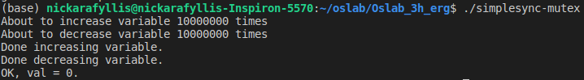
Έξοδος εκτέλεσης του προγράμματος simplesync-atomix:

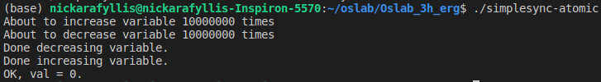

Απαντήσεις στις ερωτήσεις:

1. Χρησιμοποιούμε την εντολή time(1):

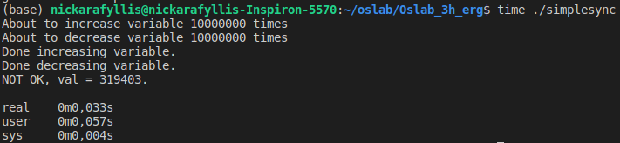

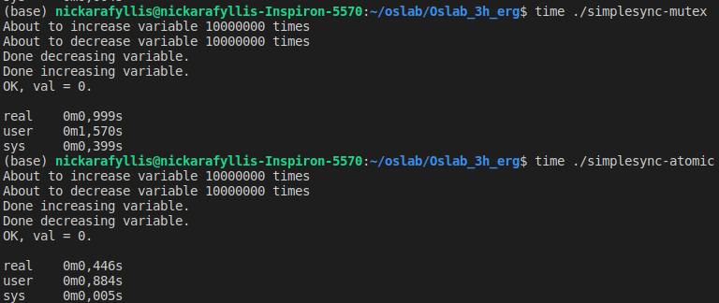
Το εκτελέσιμο χωρίς συγχρονισμό έχει πολύ μικρότερο χρόνο εκτέλεσης γιατί δεν χρειάζεται να περιμένουν τα νήματα να αποδεσμευτεί το lock από άλλα νήματα ώστε να προσπελάσουν τον κώδικα στην κρίσιμη περιοχή, κάτι που γίνεται στις simplesync-mutex, simplesync-atomic.

2. Η μέθοδος συγχρονισμού με χρήση ατομικών λειτουργιών είναι γρηγορότερη γιατί βασίζεται σε hardware μηχανισμούς που κάνουν την add_and_fetch μια ατομική(αδιαίρετη) λειτουργία, αντίθετα με τη χρήση mutex που βασίζονται σε ρουτίνες λογισμικού για να κάνουν lock και unlock τα mutex.

Αξίζει να σημειώσουμε ότι δοκιμάσαμε και την ατομική εντολή __sync_bool_compare_and_swap:

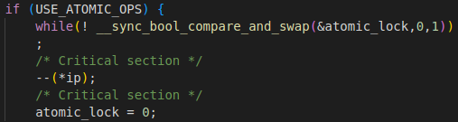

με αποτέλεσμα να έχει τον ενδιάμεσο χρόνο:
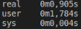

3. Παράγουμε τον ενδιάμεσο κώδικα Assembly για το simplesync-atomic:

Η χρήση της εντολής __sync_add_and_fetch(ip,1) μεταφράζεται στην εντολή:

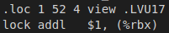

Η χρήση της εντολής __sync_sub_and_fetch(ip,1) μεταφράζεται στην εντολή:
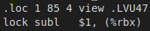

4. Αντίστοιχα με το προηγούμενο ερώτημα παράγουμε τον ενδιάμεσο κώδικα Assembly για το simplesync-mutex:
Η χρήση της εντολής pthread_mutex_lock() μεταφράζεται στις εντολές:

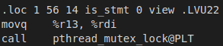

Η χρήση της εντολής pthread_mutex_unlock() μεταφράζεται στις εντολές:

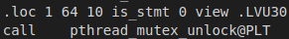

Άσκηση 1.2:

Ο πηγαίος κώδικας επισυνάπτεται (mandel.c ).

Έξοδος εκτέλεσης του προγράμματος mandel με ενδεικτική παράμετρο 10 (NTHREADS) :

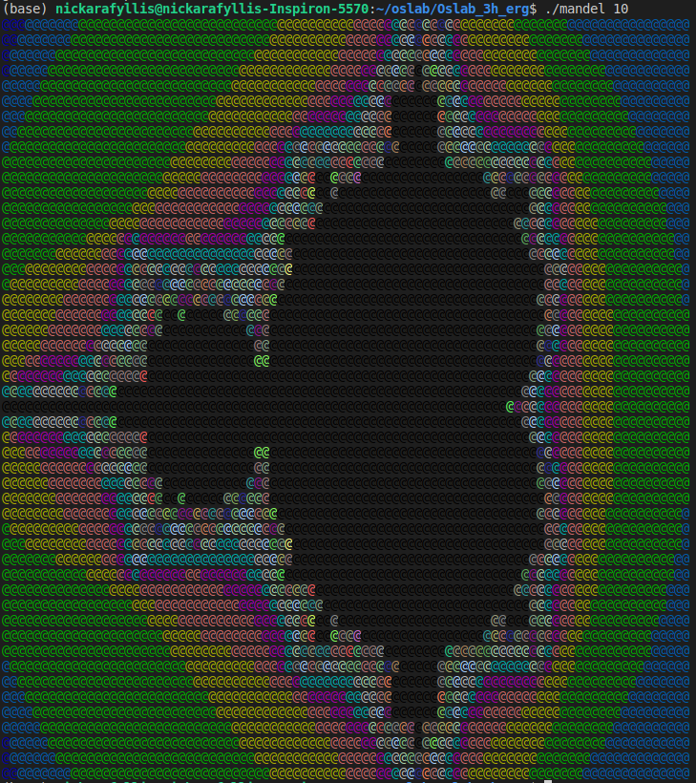

Απαντήσεις στις ερωτήσεις:

1. Χρειάζονται NTHREADS(όσοι δίνονται ως παράμετρος στην γραμμη εντολών κατά το χρόνο εκτέλεσης του προγράμματος) σημαφόροι στο σχήμα συγχρονισμού που υλοποιούμε, αρχικοποιημένοι όλοι στο 0 εκτός από του πρώτου νήματος είναι στο 1 ώστε να ξεκινήσει πρώτο και με ordering να καλούνται κυκλικά όλοι οι σημαφόροι των νημάτων.

2.
time ./mandel 1 :
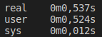

time ./mandel 2 :

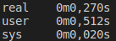

Όπως είναι αναμενόμενο, παρατηρούμε ότι ο πρόγραμμα με δύο νήματα υπολογισμού (παράλληλο) απαιτεί τον μισό περίπου πραγματικό χρόνο από το πρόγραμμα με ένα νήμα (σειριακό).

3. Το παράλληλο πρόγραμμα που φτιάξατε, εμφανίζει επιτάχυνση; Αν όχι, γιατί; Τι
πρόβλημα υπάρχει στο σχήμα συγχρονισμού που έχετε υλοποιήσει; Υπόδειξη: Πόσο
μεγάλο είναι το κρίσιμο τμήμα; Χρειάζεται να περιέχει και τη φάση υπολογισμού
και τη φάση εξόδου κάθε γραμμής που παράγεται;

+παραλληλισμός στην compute
Το πρόγραμμα που φτιάξαμε εμφανίζει επιτάχυνση καθώς η φάση υπολογισμού είναι εκτός του κρίσιμου τμήματος.

4.Παρατηρούμε ότι δεν εκτελείτε η εντολή reset_xterm_color(1) όταν πατάμε Ctrl-C ενώ το πρόγραμμα εκτελείται και άρα δεν επαναφέρεται το χρώμα του τερματικού στην προηγούμενη κατάστασή του. Οπότε επεκτείνουμε το mandel.c με τον signal handler:

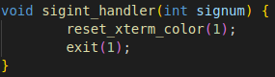

και το sigaction:

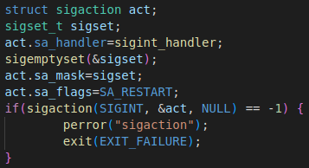

Άσκηση 1.3:

Ο πηγαίος κώδικας επισυνάπτεται (kgarten.c ).

Έξοδος εκτέλεσης του προγράμματος kgarten με ενδεικτική είσοδο 10 7 2 (N C R):

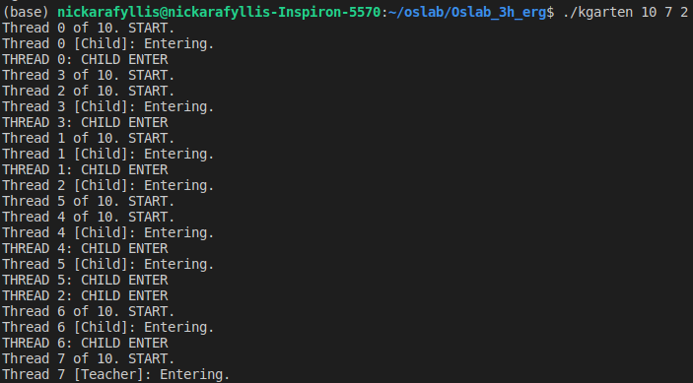
Το πρόγραμμα δεν τερματίζει.

Aπαντήσεις στις ερωτήσεις:

1.Έστω ότι ένας από τους δασκάλους έχει αποφασίσει να φύγει, αλλά δεν μπορεί
ακόμη να το κάνει καθώς περιμένει να μειωθεί ο αριθμός των παιδιών στο χώρο
(κρίσιμο τμήμα). Τι συμβαίνει στο σχήμα συγχρονισμού σας για τα νέα παιδιά που
καταφτάνουν και επιχειρούν να μπουν στο χώρο;

Αν κάποιος δάσκαλος αποφασίσει να φύγει και δεν μπορέσει καθότι περιμένει να εξέλθουν R παιδιά (σε περίπτωση που ικανοποιείται ακριβώς η αναλογία παιδιών-δασκάλων), τα παιδιά που εισέρχονται αν «αποκτήσουν» το μοναδικό lock μπορεί να εισέλθουν στο κρίσιμο τμήμα αντί εκείνου αναγκάζοντάς τον να περιμένει περισσότερο. Το συγκεκριμένο σενάριο είναι πολύ πιο πιθανό από το να «αποκτήσει» ο δάσκαλος το μοναδικό lock και αφού εξέλθουν κάποια παιδιά και το ισοζύγιο είναι (Ν - C - 1)*R >= C να εξέλθει, ιδιαίτερα αν ο αριθμός των παιδιών είναι μεγαλύτερος.

2.Υπάρχουν καταστάσεις συναγωνισμού (races) στον κώδικα του kgarten.c που
επιχειρεί να επαληθεύσει την ορθότητα του σχήματος συγχρονισμού που υλοποιείτε;
Αν όχι, εξηγήστε γιατί. Αν ναι, δώστε παράδειγμα μιας τέτοιας κατάστασης.

Το δεδομένο kgarten.c δεν εισάγει race-conditions αφού η προσπέλαση των κοινών δεδομένων του struct kgarten_struct γίνεται με χρήση μοναδικού «κλειδιού» (mutex). Συνεπώς μόνο ένα νήμα τη φορά μπορεί να τροποποιήσει τα συγκεκριμένα δεδομένα.

